**Organisation, bonnes pratiques, mise en place d’outils de travail et de partage, Méthodologie de travail et gestion de temps**

Table des matières

Chapitre 1 : Organisation d’un projet informatique 2

Titre 1 2

Titre 2 2

Chapitre 2 2

Titre 1 2

Chapitre 3 2

Titre 1 2

Chapitre 4 2

Titre 1 2

Chapitre 5 2

Titre 1 2

Chapitre 6 2

Titre 1 2

# 

# : Organisation des données dans un projet informatique :

Pour mieux gérer son projet informatique dans le temps et qu’on ne perd pas le file à cause des contraintes de perte de file au cours de l’avancement de ce projet, on se donne une méthodologie organisationnelle pour ne pas tomber dans le piège.

Pour ce faire on a tous créé un répertoire (dossier) (qui comporte le trigramme (première lettre de prénom et deux premières lettres de nom) pour ma part c’est ***sse.*** Ce dossier comporte une liste de dossiers qui est la suivante :

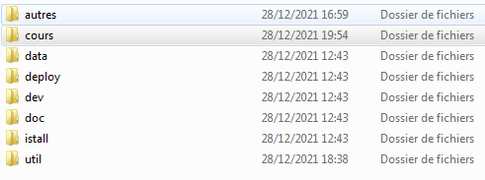

Chaque dossier prend un nom qui nous renvoient aux types de dossiers ou de fichiers qu’il nous retourne.

# : Les commandes de Git Hub

## Titre 1

# 

## Titre 1

# 

## Titre 1

# 

## Titre 1

# 

## Titre 1